1. **Сформулюйте достатні умови та критерій збіжності методів Якобі та Зейделя.**

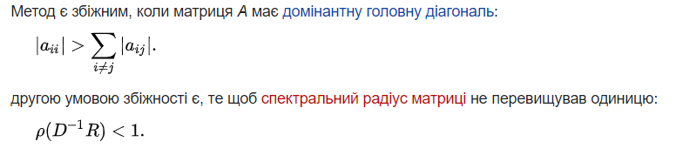

2. Першу або другу. Будь яку норму матриці
3. Взяти нулі.